**ФЕДЕРАЛЬНОЕ ГОСУДАРСТВЕННОН АВТОНОМНОЕ ОБРАЗОВАТЕЛЬНОЕ УЧРЕЖДЕНИЕ ВСШЕГО ОБРАЗОВАНИЯ**

**«РОССИЙСКИЙ УНИВЕРСИТЕТ ТРАНСПОРТА»**

**РУТ (МИИТ)**

**КУРСОВАЯ РАБОТА**

**По дисциплине «Базы данных»**

**По теме «Система тестирования»**

Группа: УВП-321

Студенты:

Храброва А.В.

Проверил:

Голдовский Я.М.

Москва, 2022

СОДЕРЖАНИЕ

1 ЗАДАНИЕ ПО КУРСОВОЙ РАБОТЕ ПО ДИСЦИПЛИНЕ «БАЗЫ ДАННЫХ» 3

2 МОДЕЛЬ БД 5

3 КОД ПРОГРАММЫ НА ЯЗЫКЕ JAVA 6

4 РУКОВОДСТВО ПОЛЬЗОВАТЕЛЯ 7

# ЗАДАНИЕ ПО КУРСОВОЙ РАБОТЕ ПО ДИСЦИПЛИНЕ «БАЗЫ ДАННЫХ»

Задание выдается на группу из 2-4 человек и выполняется на лабораторных занятиях и занятиях по курсовой работе.

Язык программирования - Java.

Документация по заданию должна содержать:

1. Задание по курсовой работе.
2. Тексты программ с комментариями.

Необходимо разработать информационную систему в соответствии с заданием. В задании перечислены пользователи системы (актеры) и варианты использования системы актерами. Можно скорректировать список актеров и вариантов использования по согласованию с преподавателем.

Предлагаемый перечень заданий может быть дополнен любым другим заданием по согласованию с преподавателем. Приветствуется разработка проекта на основе реальных заданий.

Общие требования по выполнению задания:

* + Каждый пользователь информационной системы должен регистрироваться в системе сам или это делает администратор
  + При входе в систему каждый пользователь вводит свой логин и пароль
  + Данные в системе хранятся в файлах
  + При запуске системы все данные из файлов считываются в оперативную память и хранятся в форме таблиц.
  + По завершению работы с системой данные из таблиц записываются обратно в файлы. Файлы при этом не обновляются, а создаются заново на основании данных из таблиц.

Предметная область – система тестирования.

Администратор

* + Регистрация пользователей
  + Просмотр результатов тестирования
  + Составление списка дисциплин
  + Составление списка групп

Преподаватель

* + Составление теста
  + Назначение тестирования

Студент

* + Выбор дисциплины
  + Прохождение тестирования

# МОДЕЛЬ БД

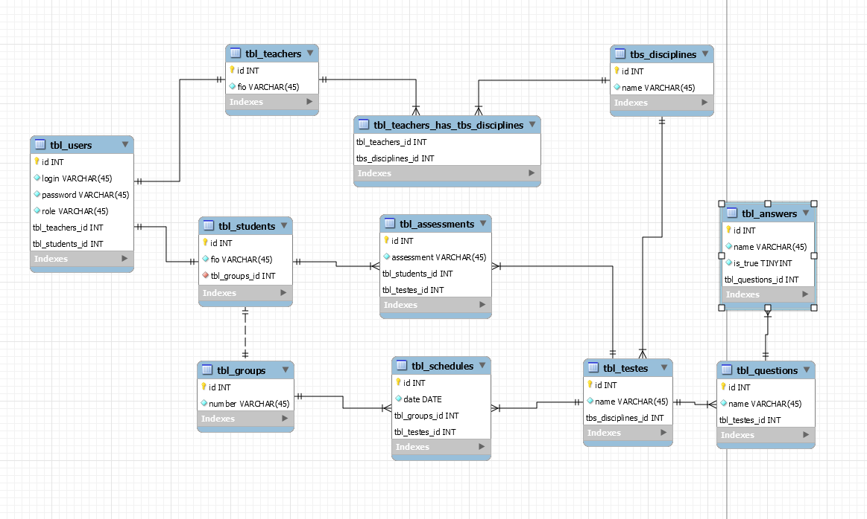

Рисунок 1. – Модель базы данных

# КОД ПРОГРАММЫ НА ЯЗЫКЕ JAVA

Ссылка на GitHub на проект приложения:

<https://github.com/f4lean/testing.git>

# РУКОВОДСТВО ПОЛЬЗОВАТЕЛЯ

1. Область применения.

Система тестирования применяется для оценки уровня знаний студентов по дисциплинам.

1. Краткое описание возможностей.

Система предназначена для оптимизации проведения тестирования студентов в рамках учебной программы.

Так же система предназначена для осуществления текущего контроля успеваемости, контроля проведения тестирования преподавателями и оптимизации взаимодействия между преподавателями, студентами и административным персоналом университета.

1. Уровень подготовки пользователя.

Пользователь системы должен иметь опыт работы с OC Windows (7/8/10/11).

1. Назначения и условия применения.
2. Система предназначена для упрощения проведения тестирования.
3. Работа с программой возможна всегда, когда необходимо запланировать тестирование, когда необходимо добавить или удалить группу, когда необходимо сформировать или отредактировать тест.
4. Состав и содержание дистрибутивного носителя

OC Windows (XP/7/8/10).

1. Порядок загрузки данных и программ
2. Вставить USB накопитель в компьютер.
3. Скопировать файлы.
4. Запустить программу.
5. Порядок проверки работоспособности
6. Запустить программу.
7. Пройти авторизацию/регистрацию
8. Убедиться, что открылось окно
9. Описание операций. (Администратор)

Выполняемые функции и задачи

Функции: Регистрация пользователей, добавление или удаление преподавателей, групп и студентов, просмотр результатов тестирования.

Задачи: Контроль проведения тестирования и проверка успеваемости студентов.

Описание операций технологического процесса обработки данных, необходимых для выполнения задач

Операция 1: Вход в программу.

Условия, при соблюдении которых возможно выполнение операции:

* 1. Компьютер пользователя подключен к сети.
  2. Программа работает корректно.

Основные действия в требуемой последовательности:

1. Введите логин/пароль в окне входа в систему.

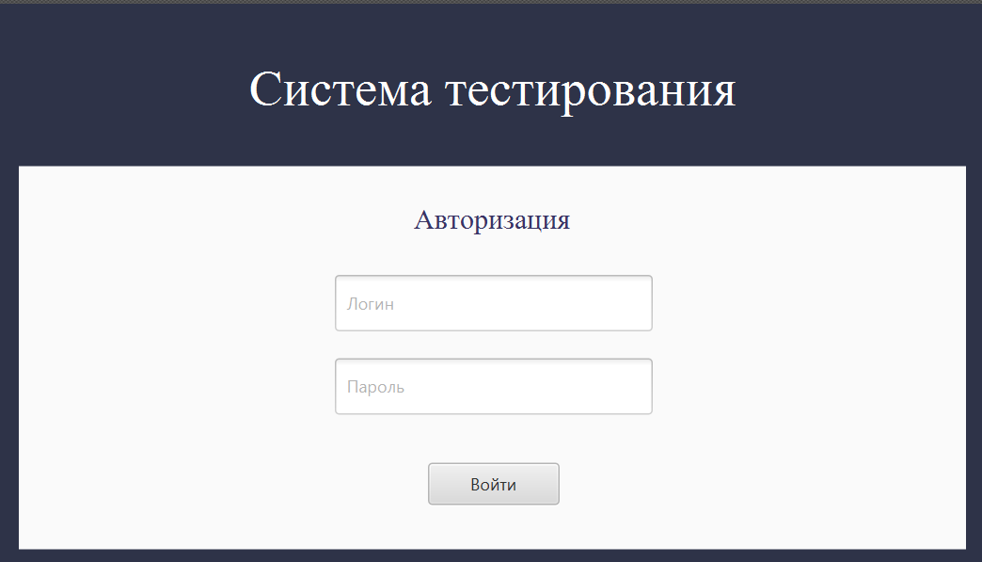

1. В окне регистрации введите Ваши логин/пароль и нажмите кнопку «Войти».

Операция 2: Добавление/удаление пользователей.

Условия, при соблюдении которых возможно выполнение операции:

1. Успешно пройденная регистрация в программе, наличие логина/пароля для входа в систему.

Основные действия в требуемой последовательности:

* 1. Войдите в систему с аккаунта, имеющего права администратора.
  2. Если Вы желаете добавить нового пользователя выберите пункт меню «Зарегистрировать преподавателя» или «Зарегистрировать студента».

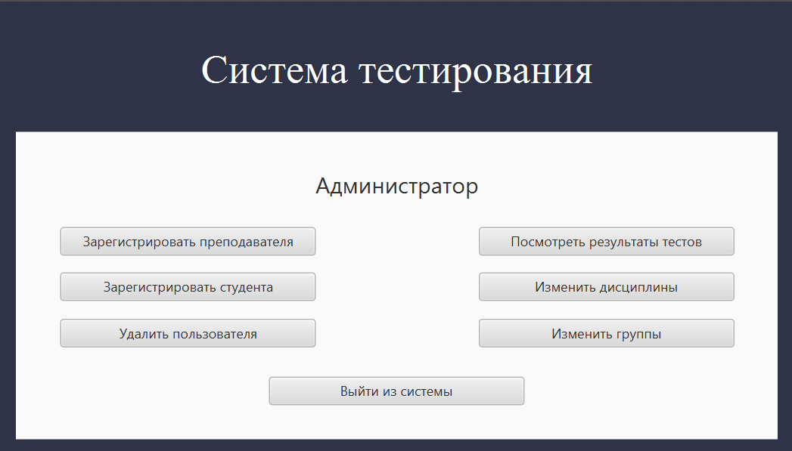

* 1. Введите ФИО пользователя, группу, логин и пароль, чтобы зарегистрировать студента.

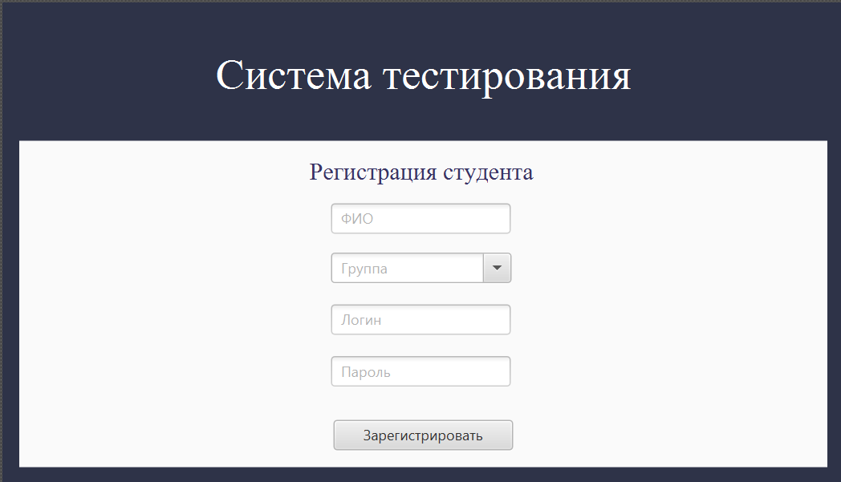

* 1. Введите ФИО пользователя, дисциплину/дисциплины логин и пароль, чтобы зарегистрировать преподавателя.

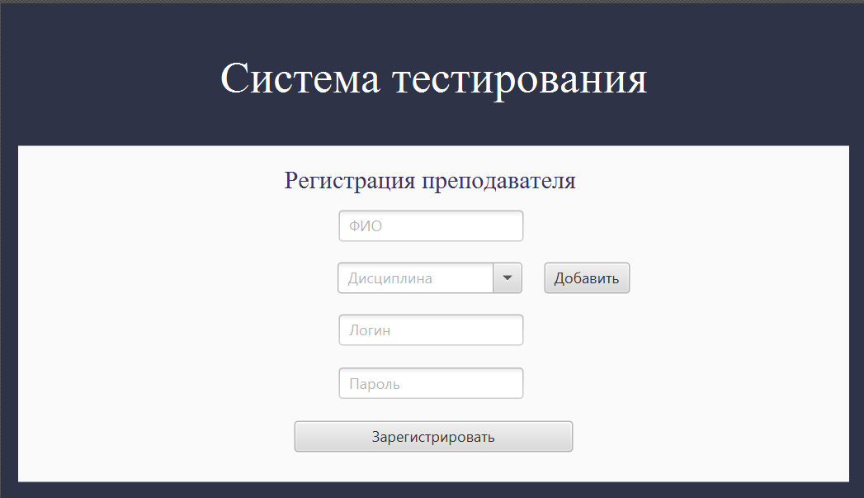

* 1. Если Вы желаете удалить пользователя выберите пункт меню «Удалить пользователя».

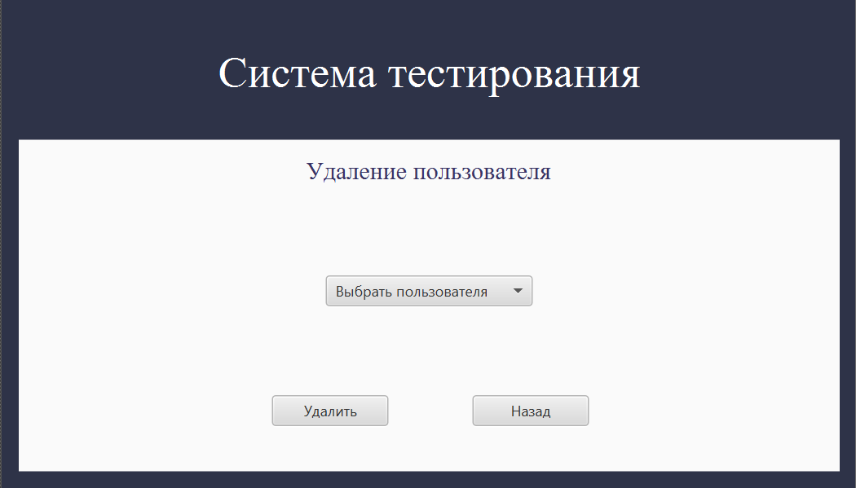

Операция 3: Добавление/удаление дисциплин для тестирования.

Основные действия в требуемой последовательности:

1. Если Вы желаете отредактировать список дисциплин выберите пункт меню «Изменить дисциплины».

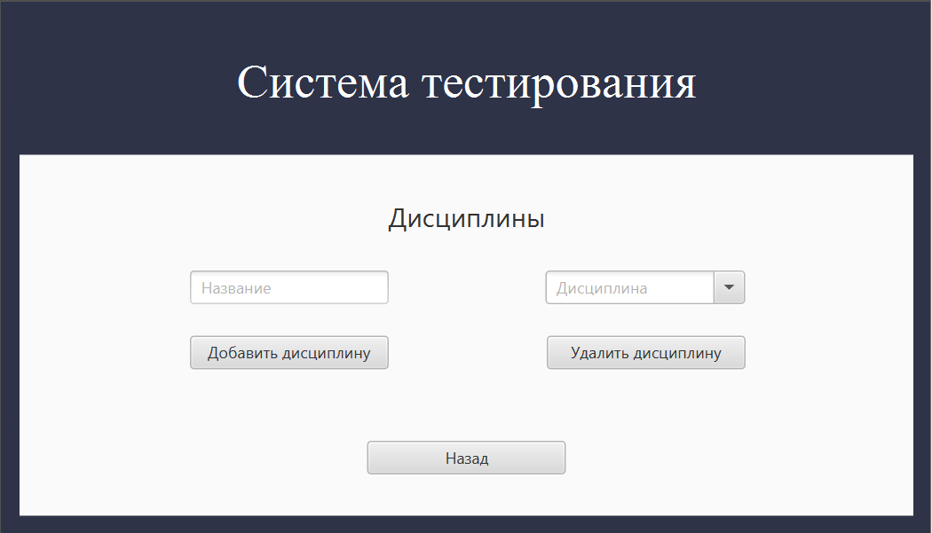

Операция 4: Добавление/удаление списка групп для тестирования.

Основные действия в требуемой последовательности:

1. Если Вы желаете отредактировать список групп выберите пункт меню «Изменить группы».

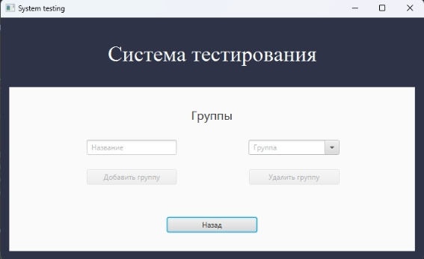

Операция 4: Вывод результатов тестирования на экран.

1. Если Вы желаете проверить результаты тестирования выберите пункт меню «Просмотреть результаты тестов», установите группу, тест и нажмите кнопку «Показать».

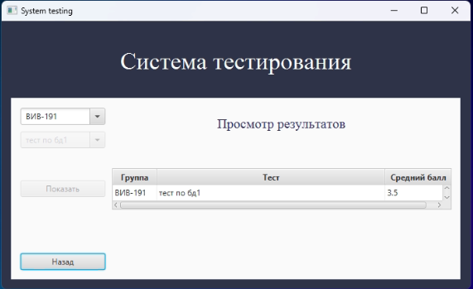

Операция 5: Выход из системы.

Основные действия в требуемой последовательности:

1. Если Вы желаете выйти из системы нажмите кнопку «Выйти из системы».
2. Описание операций. (Преподаватель)

Выполняемые функции и задачи

Функции: Создание тестов, изменение или удаление тестов, назначение тестирования.

Задачи: Проверка знаний студентов по заданным дисциплинам.

Описание операций технологического процесса обработки данных, необходимых для выполнения задач

Операция 1: Вход в программу.

Условия, при соблюдении которых возможно выполнение операции:

1. Компьютер пользователя подключен к сети.
2. Программа работает корректно.

Основные действия в требуемой последовательности:

* 1. Войдите в систему с аккаунта, имеющего права преподавателя.

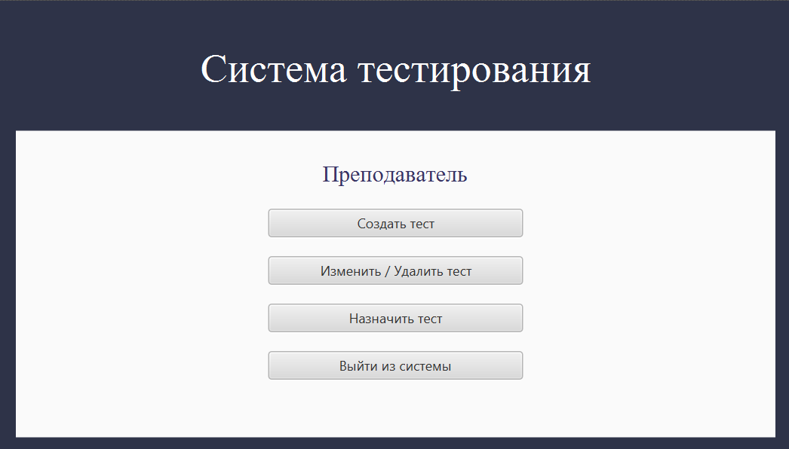

Операция 2: Создание теста.

Условия, при соблюдении которых возможно выполнение операции:

1. Если Вы желаете создать тест выберите пункт меню «Создать тест».

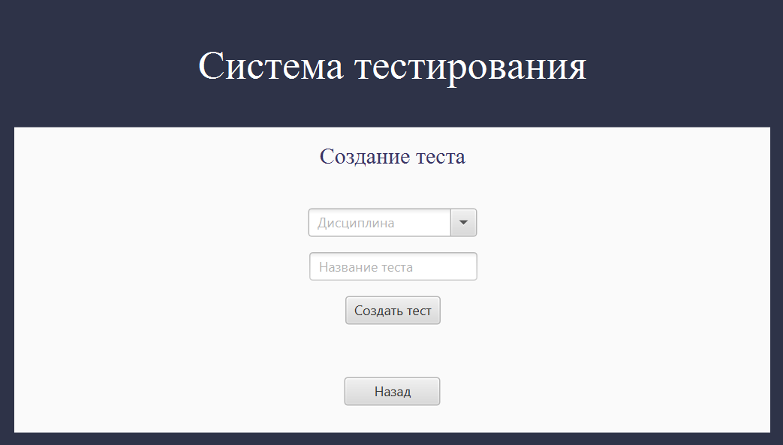

Операция 3: Редактирование теста.

Условия, при соблюдении которых возможно выполнение операции:

1. Если Вы желаете отредактировать или удалить тест выберите пункт меню «Изменить / Удалить тест».

Операция 4: Назначение тестирования.

Условия, при соблюдении которых возможно выполнение операции:

1. Если Вы желаете назначить тестирование выберите пункт меню «Назначить тест».

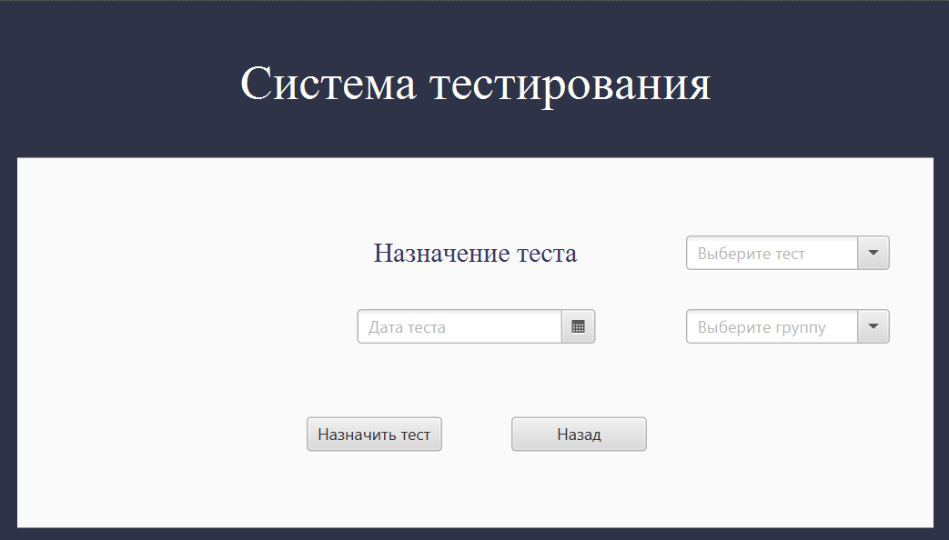

Операция 5: Выход из системы.

Основные действия в требуемой последовательности:

1) Если Вы желаете выйти из системы нажмите кнопку «Выйти из системы».

1. Описание операций. (Студент)

Выполняемые функции и задачи

Функции: Прохождение тестирования.

Задачи: Проверка знаний студентов по заданным дисциплинам.

Описание операций технологического процесса обработки данных, необходимых для выполнения задач

Операция 1: Вход в программу.

Условия, при соблюдении которых возможно выполнение операции:

1. Компьютер пользователя подключен к сети.
2. Программа работает корректно.

Основные действия в требуемой последовательности:

* 1. Войдите в систему с аккаунта, имеющего права студента.

Операция 2: Прохождение тестирования.

Основные действия в требуемой последовательности:

1. Выберите тест из предложенных и нажмите кнопку «Пройти тест», чтобы пройти тестирование.

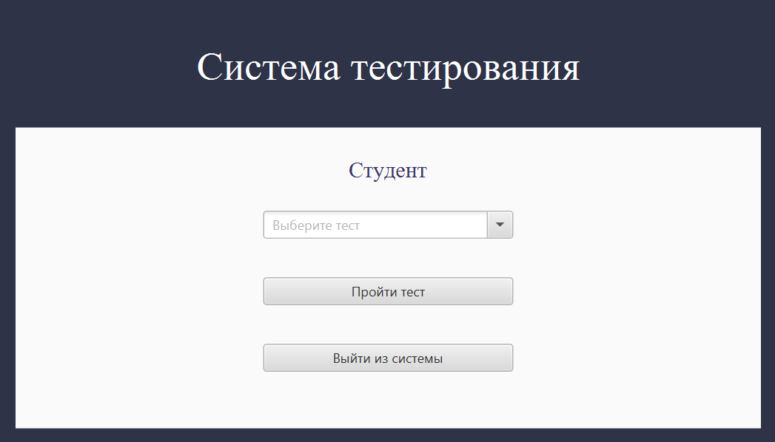

Операция 3: Прохождение тестирования.

Основные действия в требуемой последовательности:

1) Если Вы желаете выйти из системы нажмите кнопку «Выйти из системы».